**Содержание**

Введение 4

1 Анализ задачи 6

1.1 Постановка задачи 6

1.2 Инструменты разработки 6

1.3 Требования к приложению 7

2 Проектирование задачи 8

2.1 Организация данных 8

2.2 Процессы 8

2.3 Описание внешнего пользовательского интерфейса 8

3 Реализация 11

3.1 Структура программы 11

3.1.1 Структура и описание процедур и функций пользователя 11

3.1.2 Описание использованных компонентов 13

3.2 Спецификация программы 14

5 Руководство пользователя 16

5.1 Общие сведения о программном продукте 16

5.2 Инсталляция 16

5.3 Выполнение программы 17

5.3.1 Запуск программы 17

5.3.2 Инструкции по работе с программой 17

5.3.3 Завершение работы с программой 22

5.4 Использование системы справочной информации 23

Заключение 24

Список использованных источников 25

Приложение А 26

Листинг программы 26

# **Введение**

На курсовое проектирование была поставлена задача разработать программу на тему: Разработать познавательное приложение «Гродно кинематографический»

Цель курсового проекта заключается в знакомстве пользователя с фильмами, которые снимались в городе Гродно, их фотоизображениями и местоположением снятых фильмов.

Приведём краткое описание разделов пояснительной записки.

Первый раздел носит название «Анализ задачи». В нём можно ознакомиться с постановкой задачи, которая включает в себя: исследование предметной области поставленной задачи, определение её организационно-экономической сущности. Также в этом разделе можно узнать о том, как данная задача решается в настоящее время. Все входные и выходные данные описаны в первом разделе. В подразделе «Инструменты обработки» рассмотрена среда, в которой был создан курсовой проект. Здесь также установлены минимальные и оптимальные требования к аппаратным характеристикам, обеспечивающим правильное функционирование поставленной задачи.

В разделе «Проектирование задачи» рассмотрены основные аспекты разработки программного продукта. Здесь можно узнать об организации данных в контексте среды разработки. В данном разделе описан пользовательский интерфейс, составление алгоритмов процесса обработки информации, описана разработка системы справочной информации.

«Реализация задачи» − это третий раздел пояснительной записки, в котором описываются все элементы и объекты, которые использованы при реализации данного приложения. В этом разделе описаны функции пользователя и их структура. Также здесь можно увидеть таблицу, в которой представлена полная аннотация файлов, используемых в данном проекте.

Четвёртый раздел – «Тестирование». В нём описано полное и функциональное тестирование данной программы, т.е. протестирован каждый пункт меню, каждая операция, которая выполняется приложением. Смоделированы всевозможные действия пользователя при работе с программой, начиная от запуска до выхода.

В разделе «Применение» описано назначение, область применения, среды функционирования приложения. Также в нём описано использование справочной системы.

«Заключение» содержит краткую формулировку задачи, результаты проделанной работы, описание использованных методов и средств, описание степени автоматизации процессов на различных этапах разработки.

В разделе «Список используемых источников» приведён список используемых при разработке источников.

В приложении к пояснительной записке приведён листинг программы с необходимыми комментариями.

Схема работы системы представлена в графической части.

## **1 Анализ задачи**

## **1.1 Постановка задачи**

Темой данного курсового проекта является разработка познавательного приложения «Гродно кинематографический».

Разрабатываемый программный продукт должен позволять выполнить следующие действия:

* Просмотр информации о фильмах, скульптурах или достопримечательностей построенных в память о фильме;
* Просмотр кадров из фильмов;
* Прохождение теста по прочитанному материалу;
* Возможность познакомиться с создателем приложения.

В разработанной программе будут использоваться два вида данных. К выходной информации можно отнести отметку по тесту. К постоянной – тексты, картинки.

## **1.2 Инструменты разработки**

Для оптимального функционирования разрабатываемого приложения необходимо наличие у компьютера следующих параметров:

− 1.8 GHz процессор (или более быстрый);

− 1 GB RAM;

− от 250 MB доступного места на жестком диске.

Итак, для разработки программы необходимы:

1. Delphi – главная среда разработки программы, в которой прописывается код и создаются формы
2. Google-браузер – для нахождения информации и картинок.
3. Word 2019 – для написания пояснительной записки
4. Adobe Photoshop CC 2019 – для редактирования фотографий

## **1.3 Требования к приложению**

На этапе исследования предметной области был установленный целый ряд требований, которые предъявляют к разрабатываемой задаче.

При моделировании форм следует учесть такие моменты:

* интуитивно понятный интерфейс;
* небольшое количество информации на каждой форме.

Так же следует обратить внимание на такие моменты:

* визуально понятный и приятный глазу интерфейс;
* средние кнопки.
* большие окна формы

Минимальные системные требования:

− 1.8 GHz процессор (или более быстрый);

− 1 GB RAM;

− от 50 MB доступного места на жестком диске.

Рекомендуемые:

− двухъядерный AMD Athlon или аналогичный процессор Intel (или более быстрый) ;

− 2 GB RAM ;

− от 100 MB доступного места на жестком диске.

## **2 Проектирование задачи**

## **2.1 Организация данных**

Основными средствами хранения информации в приложении, будут типизированные и текстовые файлы, в них будет храниться теоретическая информация и вопросы к тесту, варианты ответов и правильный ответ.

Система справочной информации будет представлена файлом справки, который будет содержать информацию о приложении и правила его использования.

Основными функциями приложения будут являться:

− изучение теоретического материала;

− изучение дополнительного материала;

− изучение кадров из фильмов;

− прохождение теста.

Воспользовавшись пунктом меню «Справочная система», можно будет узнать информацию о разработчике.

## **2.2 Процессы**

Согласно всем перечисленным требованиям и указаниям, которые были рассмотрены в разделе «Анализ задачи», было определено, чем конкретно должна заниматься разрабатываемая программа. Главной её задачей будет являться просвещение пользователя в области фильмов, снятых в городе Гродно.

Для реализации задач будут использоваться процедуры. С помощью процедуры, например, будет осуществляться подсчёт верных ответов на тест.

Тест будет генерироваться на основе компонента TRadioGroup. В компонент будут загружаться вопросы и варианты ответов из файла.

## **2.3 Описание внешнего пользовательского интерфейса**

Важным при выполнении курсового проекта является организация диалога между пользователем и самой программой. Во многом это зависит от того, как программист разработает данную программу, какие компоненты будут использованы и какие методы будут автоматизированы.

Особое внимание следует уделить интерфейсу. Разработчик должен так организовать внешний вид своей программы, что бы пользователь понял, что от него требуется.

Для организации эффектной работы пользователя нужно создать целостное приложение данной предметной области, в которой все компоненты приложения будут сгруппированы по функциональному назначению. При этом необходимо обеспечить удобный графический интерфейс пользователя.

Весь интерфейс приятен, не режет глаза, и прост в использовании.

Таким образом, для успешной работы всего проекта в целом следует обеспечить интуитивно понятный интерфейс с приятной гаммой цветов и шрифтами. Примерный интерфейс приложения можно увидеть на рисунке 1.

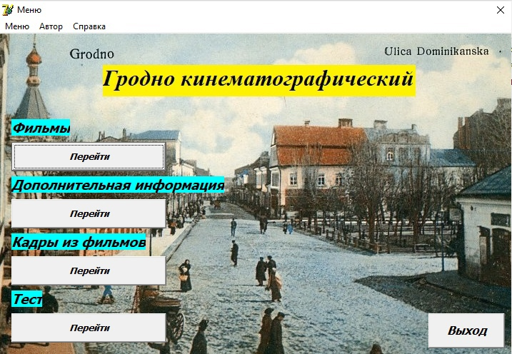

Рисунок 1 – Примерный вид формы

Структура навигации по проекту представлена на рисунке 2:

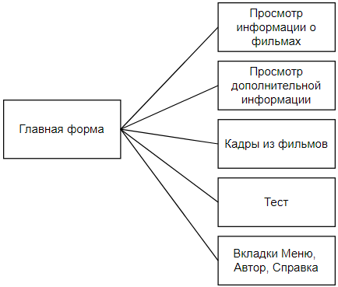

Рисунок 2 – Структура навигации по проекту

## **3 Реализация**

## **3.1 Структура программы**

Данный курсовой проект содержит 11 модулей. Далее рассмотрим назначение каждого модуля:

Unit1 – главная форма.

Unit2 – заставка.

Unit3 – информация о фильмах.

Unit4 – дополнительная информация.

Unit5 – тест.

Unit6 – кадры из фильмов.

## **3.1.1 Структура и описание процедур и функций пользователя**

Описание разработанных процедур находятся в таблице 1.

Таблица 1 – Процедуры и функции

|  |  |  |  |
| --- | --- | --- | --- |
| Имя процедуры (функции) | В каком модуле находится | За каким компонентом закреплена | Назначение |
| 1 | 2 | 3 | 4 |
| TForm1.btn1Click(Sender: TObject); | Unit 1 | Btn1 | Открытие формы |
| TForm1.btn5Click(Sender: TObject); | Btn5 | Открытие формы |
| TForm1.btn2Click(Sender: TObject); | Btn2 | Открытие формы |
| Form1.btn4Click(Sender: TObject); | Btn4 | Открытие формы |
| Form1.btn3Click(Sender: TObject); | Btn3 | Закрытие формы |
| TForm2.tmr1Timer(Sender: TObject); | Unit2 | tmr1 | Время заставки |
| TForm3.btn1Click(Sender: TObject); | Unit3 | Btn1 | Вывод информации |
| TForm3.btn2Click(Sender: TObject); | Btn2 | Открытие формы |
| TForm3.btn3Click(Sender: TObject); | Btn3 | Вывод информации |
| TForm3.btn4Click(Sender: TObject); | Btn4 | Вывод информации |
| TForm3.btn5Click(Sender: TObject); | Btn5 | Вывод информации |
| TForm3.btn6Click(Sender: TObject); | Btn6 | Вывод информации |
| TForm3.btn7Click(Sender: TObject); | Btn7 | Вывод информации |
| TForm3.btn8Click(Sender: TObject); | Btn8 | Вывод информации |
| TForm3.btn9Click(Sender: TObject); | Btn9 | Вывод информации |
| TForm4.btn1Click(Sender: TObject); | Unit4 | Btn1 | Вывод информации |
| TForm4.btn2Click(Sender: TObject); | Btn2 | Вывод информации |
| TForm4.btn3Click(Sender: TObject); | Btn3 | Вывод информации |
| TForm4.btn4Click(Sender: TObject); | Btn4 | Вывод информации |
| TForm4.btn5Click(Sender: TObject); | Btn5 | Вывод информации |
| TForm4.btn6Click(Sender: TObject); | Btn6 | Вывод информации |
| TForm4.btn7Click(Sender: TObject); | Btn7 | Вывод информации |
| TForm4.btn8Click(Sender: TObject); | Btn8 | Вывод информации |
| TForm4.btn9Click(Sender: TObject); | Btn9 | Вывод информации |
| TForm4.btn10Click(Sender: TObject); | Btn10 | Вывод информации |
| TForm5.rg1Click(Sender: TObject); | Unit5 | Rg1 | Вывод теста |
| TForm5.btn1Click(Sender: TObject); | Btn1 | Прохождение теста |
| TForm5.btn2Click(Sender: TObject); | Btn2 | Открытие формы |
| TForm6.btn1Click(Sender: TObject); | Unit6 | Btn1 | Просмотр изображения |
| TForm6.btn2Click(Sender: TObject); | Btn2 | Открытие формы |

## **3.1.2 Описание использованных компонентов**

Описание использованных для разработки приложения компонентов приводится в таблице 2.

Таблица 2 – Использованные компоненты

|  |  |  |
| --- | --- | --- |
| Компонент | На какой форме расположен | Назначение |
| 1 | 2 | 3 |
| TMainMenu | Form1 | Используется для создания главного меню проекта |
| TTimer | Form3 | Используется для определения длительности загрузочного экрана |
| TLabel | Form1-6 | Отображение информации на кнопках |
| TButton | Form1-Form6 | Используется для перехода между формами |
| TImage | Form1,2,3,4,6 | Используется для более красивого и интересного интерфейса |
| TWebBrowser | Form3,4 | Используется для отображения html-страниц с информацией о той или иной группе, или исполнителе |
| TRadioGroup | Form5 | Используется для выбора варианта ответа в тесте |

## **3.2 Спецификация программы**

Точное название проекта и его состав приводится в Таблице 3.

Таблица 3 – Спецификация программы

|  |  |
| --- | --- |
| Имя файла | Назначение |
| Project1.exe | Исполняемый файл проекта |
| Project1.dpr | Файл проекта, связывает все файлы, из которых состоит приложение |
| Unit1.pas | Файл программного модуля для формы Form1 |
| Unit2.pas | Файл программного модуля для формы Form2 |
| Unit3.pas | Файл программного модуля для формы Form3 |
| Unit4.pas | Файл программного модуля для формы Form4 |
| Unit5.pas | Файл программного модуля для формы Form5 |
| Unit6.pas | Файл программного модуля для формы Form6 |
| Setup.exe | Установочный файл |
| help.chm | Файл справки, содержит помощь по работе с программой |

**4 Тестирование**

При разработке данной программы многие возникающие ошибки и недоработки были исправлены на этапе реализации проекта. После завершения испытания реализации программы было проведено тщательное функциональное тестирование. Функциональное тестирование должно гарантировать работу всех элементов программы в автономном режиме.

Отчёт о результатах тестирования предоставлен в Таблице 4.

Таблица 4 – Отчёт результатах тестирования

|  |  |  |  |
| --- | --- | --- | --- |
| Тест | Ожидаемый результат | Физический результат | Результат тестирования |
| Проверка входа пользователя в систему | Открытие главного окна | Открытие главного окна | Выполнено |
| Проверка отображения информации | В Формах отображается выбранный материл | В Формах отображается выбранный материл | Выполнено |
| Проверка кнопки «Тест» | Отображение теста | Отображение теста | Выполнено |
| Проверка кнопки «Фильмы» | Переход на форму с веб-браузером | Переход на форму с веб-браузером | Выполнено |
| Проверка кнопки «Дополнительная информация» | Переход на форму с веб-браузером | Переход на форму с веб-браузером | Выполнено |
| Проверка кнопки «Кадры из фильмов» | Переход на форму с компонентом image | Переход на форму с компонентом image | Выполнено |
| Проверка пункта «Выход» | Закрытие проекта | Закрытие проекта | Выполнено |
| Проверка пункта меню «Фильмы» | Переход на форму с веб-браузером | Переход на форму с веб-браузером | Выполнено |
| Проверка пункта меню «Дополнительная информация» | Переход на форму с веб-браузером | Переход на форму с веб-браузером | Выполнено |
| Проверка пункта меню «Кадры из фильмов» | Переход на форму с компонентом image | Переход на форму с компонентом image | Выполнено |
| Проверка пункта меню «Тест» | Отображение теста | Отображение теста | Выполнено |
| Проверка пункта меню «Автор» | Вывод данных автора | Вывод данных автора | Выполнено |
| Проверка пункта меню «Справка» | Вывод справки | Вывод справки | Выполнено |

## **5 Руководство пользователя**

## **5.1 Общие сведения о программном продукте**

Разработанная программа является познавательной, поэтому любой пользователь может узнать много нового о фильмах, снятых в городе Гродно, их скульптурах, достопримечательностей и местонахождении снятых фильмов.

Данный программный продукт преимущественно предназначен для любителей истории города Гродно.

Быстродействие любой программы во многом зависит от характеристик выбранного персонального компьютера: рабочей частоты процессора, объема оперативной памяти и т.д. Несмотря на все реализованные в ней задачи, она легко запускается и функционирует на любых машинах.

Тестирование проводилось на разных классах ЭВМ, и работать с данной программой было комфортно. Программа разработана на ПК со следующими характеристиками:

- процессор intel core i3;

- объем ОЗУ 4 Gb;

- объем места на SSD 256 Gb;

- видеокарта Nvidia GeForce GTX 230;

- ОС – Windows 10 home.

## **5.2 Инсталляция**

Для того, чтобы установить программу необходимо запустить файл Setup.exe. Появится окно.

При нажатии на кнопку «Далее» появляется окно выбора каталога установки.

Следуем инструкции и устанавливаем приложение.

## **5.3 Выполнение программы**

## **5.3.1 Запуск программы**

Данную программу можно запустить различными способами.

Первым из них является запуск с помощью ярлыка на рабочем столе. Необходимо дважды щелкнуть левой кнопкой мыши на ярлыке с названием Гродно кинематографический.

Вторым способом является запуск из каталога, в который устанавливалось приложение (по умолчанию C:\Program Files\Гродно кинематографический.

## **5.3.2 Инструкции по работе с программой**

**1.** После запуска на экране появляется экран с заставкой (Рисунок 3)

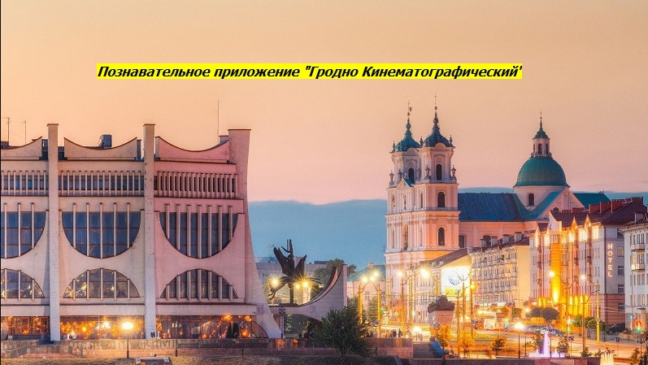

Рисунок 3 – Экран заставки

**2.** После появляется главная форма (Рисунок 4), где пользователь может выбрать ту информацию, о которой он хочет узнать.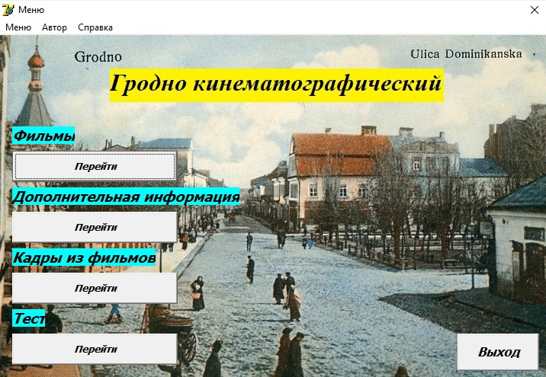

Рисунок 4 – Главный экран

**3.** При нажатии кнопки«Перейти»осуществляется переход на форму с информацией о фильмах. (Рисунок 5)

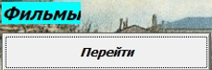

Рисунок 5 – Фильмы

На данной форме указана информация о восьми фильмах, которые на мой взгляд показались более интересными.

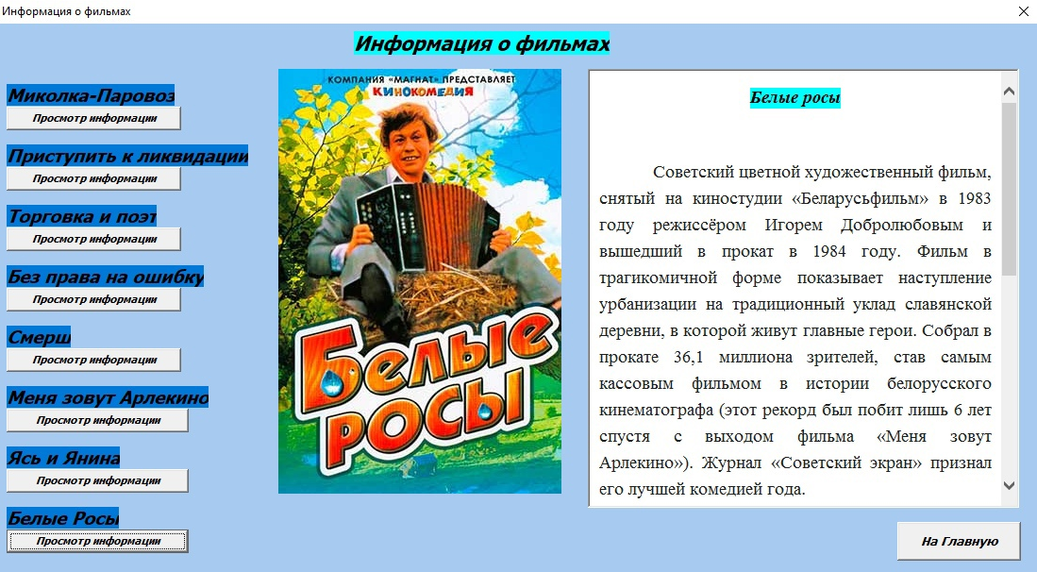

Рисунок 6 – Информация о фильмах

**4.** При нажатии на кнопку «Перейти» осуществляется переход на форму с дополнительной информацией о фильмах. (Рисунок 7)

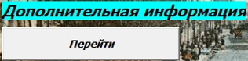

Рисунок 7 – Дополнительная информация

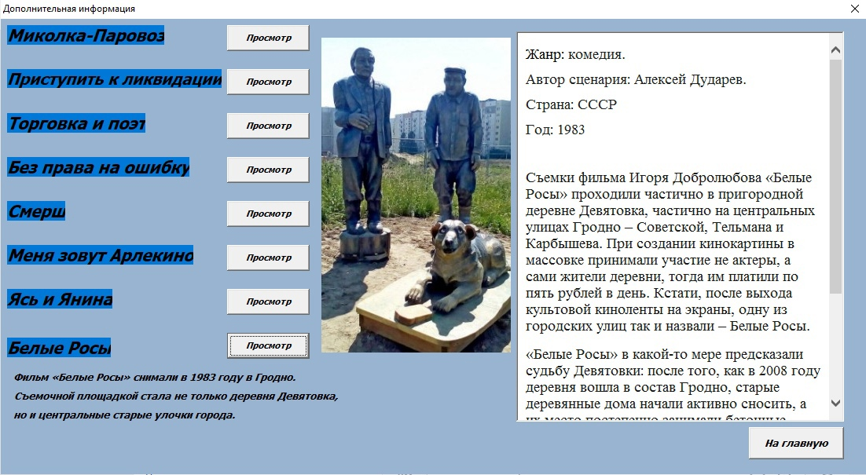

Рисунок 8 – Дополнительная информация

**5.** При нажатии на кнопку «Перейти» осуществляется переход на форму с кадрами из фильмов. (Рисунок 9)

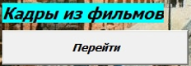

Рисунок 9 – Кадры из фильмов

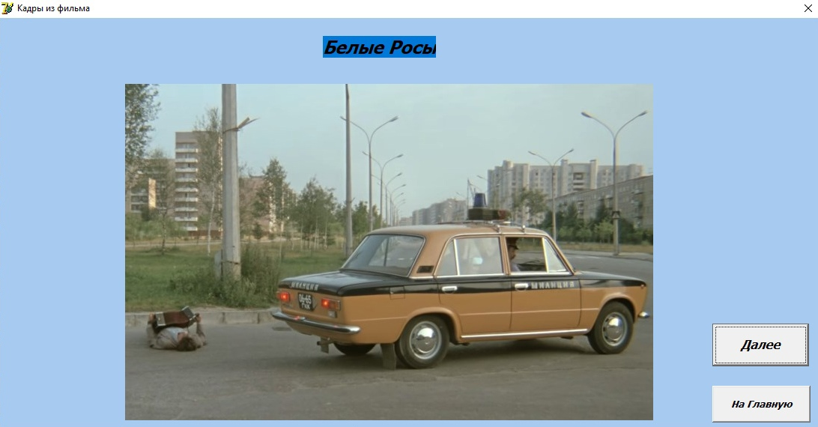

Рисунок 10 – Кадры из фильмов

**6.** При нажатии на кнопку «Перейти» осуществляется переход на форму с тестом. (Рисунок 11)

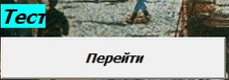

Рисуток 11 - Тест

При переходе на форму с тестом перед нами появляется тест с 2 вариантами вопросов. Первый вариант по информации о фильмах, второй по дополнительной информации о фильмах. Оба теста включают в себя 8 вопросов (Рисунок 12)

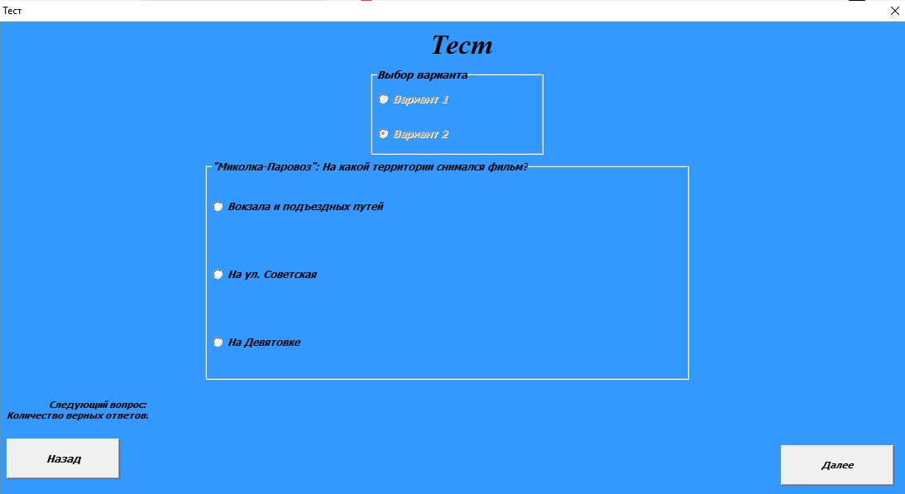

Рисунок 12 – Тест

## **5.3.3 Завершение работы с программой**

Завершить работу с программой можно несколькими способами.

Одним из них является закрытие через меню. Нужно нажать на крестик в углу формы.

Также можно закрыть приложение, нажав пункт главного меню «Выход».

(Рисунок 13)

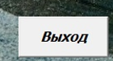

Рисунок 13 - Выход

## **5.4 Использование системы справочной информации**

Справочную систему можно запустить с помощью кнопки в меню «Справка». После нажатия на данный пункт меню появится форма с помощью пользователю. (Рисунок 13)



Рисунок 13 – Справка

После нажатия на данный пункт меню появится форма с помощью пользователю.

## **Заключение**

Целью данного проекта было познакомить пользователя с фильмами, снятыми в городе Гродно.

В поставленной задаче был реализован простой, понятный, удобный, интересный, красивый пользовательский интерфейс.

В ходе тестирования все исключительные ситуации были обработаны. Проект работает без сбоев и ошибок.

Продукт имеет дальнейшее развитие, так как на данный момент функционал недостаточно большой. Можно добавить еще много информации. Это могло бы дать началу новому многосерийному программному продукту, у которого выходили бы каждый раз новые части. Несмотря на все это, данный программный продукт имеет законченный вид.

Исходя из этого, можно сделать вывод, что программа реализована успешно.

**Список использованных источников**

1. [Первые таксисты Гродно в 1912 не хотели платить сборы, а первые автобусы появились в 1929 году. История пассажирских перевозок - Автомобили Гродно (autogrodno.by)](https://autogrodno.by/home/avtosobytiya/22-news/2/15305-avtobusy-nachalo-20-veka.html)
2. [Миколка-паровоз — Википедия (wikipedia.org)](https://ru.wikipedia.org/wiki/%D0%9C%D0%B8%D0%BA%D0%BE%D0%BB%D0%BA%D0%B0-%D0%BF%D0%B0%D1%80%D0%BE%D0%B2%D0%BE%D0%B7)
3. [Белые Росы, Миколка-паравоз, Кортик: какие фильмы снимали в Гродно? (grodno.in)](https://grodno.in/news/12894/)
4. [Приступить к ликвидации (1983) - фильм - информация о фильме - советские фильмы - Кино-Театр.Ру (kino-teatr.ru)](https://www.kino-teatr.ru/kino/movie/sov/5693/annot/?)
5. [Без права на ошибку (фильм, 1975) — Википедия (wikipedia.org)](https://ru.wikipedia.org/wiki/%D0%91%D0%B5%D0%B7_%D0%BF%D1%80%D0%B0%D0%B2%D0%B0_%D0%BD%D0%B0_%D0%BE%D1%88%D0%B8%D0%B1%D0%BA%D1%83_(%D1%84%D0%B8%D0%BB%D1%8C%D0%BC,_1975))
6. [Днепровский рубеж (2009) - фильм - информация о фильме - фильмы Ближнего Зарубежья - Кино-Театр.Ру (kino-teatr.ru)](https://www.kino-teatr.ru/kino/movie/post/15525/annot/)
7. [Днепровский рубеж — Википедия (wikipedia.org)](https://ru.wikipedia.org/wiki/%D0%94%D0%BD%D0%B5%D0%BF%D1%80%D0%BE%D0%B2%D1%81%D0%BA%D0%B8%D0%B9_%D1%80%D1%83%D0%B1%D0%B5%D0%B6)
8. [Кортик (1973) - фильм - информация о фильме - советские фильмы - Кино-Театр.Ру (kino-teatr.ru)](https://www.kino-teatr.ru/kino/movie/sov/3199/annot/)
9. [Белые росы — Википедия (wikipedia.org)](https://ru.wikipedia.org/wiki/%D0%91%D0%B5%D0%BB%D1%8B%D0%B5_%D1%80%D0%BE%D1%81%D1%8B)
10. [Кортик (фильм, 1973) — Википедия (wikipedia.org)](https://ru.wikipedia.org/wiki/%D0%9A%D0%BE%D1%80%D1%82%D0%B8%D0%BA_(%D1%84%D0%B8%D0%BB%D1%8C%D0%BC,_1973))
11. [Приступить к ликвидации (фильм) — Википедия (wikipedia.org)](https://ru.wikipedia.org/wiki/%D0%9F%D1%80%D0%B8%D1%81%D1%82%D1%83%D0%BF%D0%B8%D1%82%D1%8C_%D0%BA_%D0%BB%D0%B8%D0%BA%D0%B2%D0%B8%D0%B4%D0%B0%D1%86%D0%B8%D0%B8_(%D1%84%D0%B8%D0%BB%D1%8C%D0%BC))
12. [Когда фильм снят в знакомом месте, смотреть становиться еще интересней. Где снимали "Меня зовут Арлекино" - NewGrodno.By](https://newgrodno.by/society/kogda-film-snyat-v-znakomom-meste-smotret-stanovitsya-eshhe-interesnej-gde-snimali-menya-zovut-arlekino/#:~:text=%D0%A4%D0%B8%D0%BB%D1%8C%D0%BC%20%C2%AB%D0%9C%D0%B5%D0%BD%D1%8F%20%D0%B7%D0%BE%D0%B2%D1%83%D1%82%20%D0%90%D1%80%D0%BB%D0%B5%D0%BA%D0%B8%D0%BD%D0%BE%C2%BB%20%D1%81%D0%BD%D1%8F%D1%82,%D0%BC%D0%B5%D1%81%D1%82%D0%B5%2C%20%D1%81%D0%BC%D0%BE%D1%82%D1%80)
13. [В Гродно проходят съемки фильма «СМЕРШ» — Блог Гродно s13](https://s13.ru/archives/268?)
14. [Ясь и Янина — Википедия (wikipedia.org)](https://ru.wikipedia.org/wiki/%D0%AF%D1%81%D1%8C_%D0%B8_%D0%AF%D0%BD%D0%B8%D0%BD%D0%B0)
15. [Смерш (телесериал, 2007) — Википедия (wikipedia.org)](https://ru.wikipedia.org/wiki/%D0%A1%D0%BC%D0%B5%D1%80%D1%88_(%D1%82%D0%B5%D0%BB%D0%B5%D1%81%D0%B5%D1%80%D0%B8%D0%B0%D0%BB,_2007))
16. [ГРОлливуд: "кинопамятники" фильмам, которые снимались в Гродно - NewGrodno.By](https://newgrodno.by/society/grollivud-kinopamyatniki-filmam-kotorye-snimalis-v-grodno/?)
17. [В агрогородке Вертелишки снимали музыкальную комедию «Ясь и Янина» (grodnonews.by)](https://grodnonews.by/news/zhizn/v_agrogorodke_vertelishki_snimali_muzykalnuyu_komediyu_yas_i_yanina.html?)
18. [В Гродно на месте съемок «Белых Рос» появились скульптуры главных героев фильма | Планета Беларусь (planetabelarus.by)](https://planetabelarus.by/publications/v-grodno-na-meste-semok-belykh-ros-poyavilis-skulptury-glavnykh-geroev-filma-/?)

## **Приложение А**

## **Листинг программы**

unit Unit1;

interface

uses

Windows, Messages, SysUtils, Variants, Classes, Graphics, Controls, Forms,

Dialogs, StdCtrls, jpeg, ExtCtrls, OleCtrls, SHDocVw, SHELLAPI, Menus;

type

TForm1 = class(TForm)

btn1: TButton;

img1: TImage;

lbl2: TLabel;

lbl1: TLabel;

btn2: TButton;

lbl5: TLabel;

btn4: TButton;

mm1: TMainMenu;

N1: TMenuItem;

N2: TMenuItem;

N3: TMenuItem;

N5: TMenuItem;

N6: TMenuItem;

N8: TMenuItem;

btn3: TButton;

btn5: TButton;

lbl3: TLabel;

N4: TMenuItem;

procedure btn1Click(Sender: TObject);

procedure btn5Click(Sender: TObject);

procedure btn2Click(Sender: TObject);

procedure btn4Click(Sender: TObject);

procedure FormCreate(Sender: TObject);

procedure N2Click(Sender: TObject);

procedure N3Click(Sender: TObject);

procedure N5Click(Sender: TObject);

procedure N4Click(Sender: TObject);

procedure N6Click(Sender: TObject);

procedure N8Click(Sender: TObject);

procedure btn3Click(Sender: TObject);

private

{ Private declarations }

public

{ Public declarations }

end;

var

Form1: TForm1;

implementation

uses Unit3, Unit4, Unit5, Unit2, Unit6;

{$R *.dfm}

procedure TForm1.btn1Click(Sender: TObject);

begin

form3.show;

form1.hide;

end;

procedure TForm1.btn5Click(Sender: TObject);

begin

Form6.Show;

Form1.Hide;

end;

procedure TForm1.btn2Click(Sender: TObject);

begin

Form1.hide;

form4.show ;

end;

procedure TForm1.btn4Click(Sender: TObject);

begin

Form1.Hide;

form5.show;

end;

procedure TForm1.FormCreate(Sender: TObject);

begin

form1.borderstyle:=bsSingle;

end;

procedure TForm1.N2Click(Sender: TObject);

begin

ShellExecute(0,PChar('Open'),PChar('help.chm'),nil,nil,SW_SHOW);

end;

procedure TForm1.N3Click(Sender: TObject);

begin

form3.Show;

form2.hide;

end;

procedure TForm1.N5Click(Sender: TObject);

begin

Form5.Show;

form1.hide;

end;

procedure TForm1.N4Click(Sender: TObject);

begin

form6.show;

Form1.Hide;

end;

procedure TForm1.N6Click(Sender: TObject);

begin

ShowMessage('Познавательное приложение "Гродно Кинематографический" разработал: Арабчик Артем Александрович. ПЗТ-36');

end;

procedure TForm1.N8Click(Sender: TObject);

begin

form4.Show;

Form1.Hide;

end;

procedure TForm1.btn3Click(Sender: TObject);

begin

close;

end;

end.

unit Unit2;

interface

uses

Windows, Messages, SysUtils, Variants, Classes, Graphics, Controls, Forms,

Dialogs, ExtCtrls, StdCtrls, jpeg;

type

TForm2 = class(TForm)

tmr1: TTimer;

img1: TImage;

lbl2: TLabel;

procedure tmr1Timer(Sender: TObject);

private

{ Private declarations }

public

{ Public declarations }

end;

var

Form2: TForm2;

implementation

{$R *.dfm}

procedure TForm2.tmr1Timer(Sender: TObject);

begin

Tmr1.Enabled := false;

end;

end.

unit Unit3;

interface

uses

Windows, Messages, SysUtils, Variants, Classes, Graphics, Controls, Forms,

Dialogs, StdCtrls, ExtCtrls, ComCtrls, jpeg, OleCtrls, SHDocVw, Menus;

type

TForm3 = class(TForm)

lbl1: TLabel;

btn2: TButton;

wb1: TWebBrowser;

lbl2: TLabel;

btn3: TButton;

img1: TImage;

lbl3: TLabel;

btn1: TButton;

lbl4: TLabel;

btn4: TButton;

lbl5: TLabel;

btn5: TButton;

lbl6: TLabel;

btn6: TButton;

lbl7: TLabel;

btn7: TButton;

lbl8: TLabel;

lbl9: TLabel;

btn8: TButton;

btn9: TButton;

procedure btn1Click(Sender: TObject);

procedure btn2Click(Sender: TObject);

procedure btn3Click(Sender: TObject);

procedure btn4Click(Sender: TObject);

procedure btn5Click(Sender: TObject);

procedure btn6Click(Sender: TObject);

procedure btn7Click(Sender: TObject);

procedure btn8Click(Sender: TObject);

procedure btn9Click(Sender: TObject);

procedure FormCreate(Sender: TObject);

private

{ Private declarations }

public

{ Public declarations }

end;

var

Form3: TForm3;

implementation

uses Unit2, Unit4, Unit1;

{$R *.dfm}

procedure TForm3.btn1Click(Sender: TObject);

begin

wb1.Navigate(ExtractFilePath(ParamStr(0))+'информация о фильмах\приступить к ликвидации.htm');

img1.Picture.LoadFromFile('документы и фото\5693.jpg');

end;

procedure TForm3.btn2Click(Sender: TObject);

begin

form1.show;

Form3.Hide;

end;

procedure TForm3.btn3Click(Sender: TObject);

begin

wb1.Navigate(ExtractFilePath(ParamStr(0))+'информация о фильмах\миколка123.htm');

img1.Picture.LoadFromFile('документы и фото\3876.jpg');

end;

procedure TForm3.btn4Click(Sender: TObject);

begin

wb1.Navigate(ExtractFilePath(ParamStr(0))+'информация о фильмах\торговка и поэт.htm');

img1.Picture.LoadFromFile('документы и фото\7186.jpg');

end;

procedure TForm3.btn5Click(Sender: TObject);

begin

wb1.Navigate(ExtractFilePath(ParamStr(0))+'информация о фильмах\без права на ошибку.htm');

img1.Picture.LoadFromFile('документы и фото\431.jpg');

end;

procedure TForm3.btn6Click(Sender: TObject);

begin

wb1.Navigate(ExtractFilePath(ParamStr(0))+'информация о фильмах\смерш1.htm');

img1.Picture.LoadFromFile('документы и фото\333.jpg');

end;

procedure TForm3.btn7Click(Sender: TObject);

begin

wb1.Navigate(ExtractFilePath(ParamStr(0))+'информация о фильмах\меня зовут арлекино.htm');

img1.Picture.LoadFromFile('документы и фото\3825.jpg');

end;

procedure TForm3.btn8Click(Sender: TObject);

begin

wb1.Navigate(ExtractFilePath(ParamStr(0))+'информация о фильмах\ясь и янина.htm');

img1.Picture.LoadFromFile('документы и фото\221.jpg');

end;

procedure TForm3.btn9Click(Sender: TObject);

begin

wb1.Navigate(ExtractFilePath(ParamStr(0))+'информация о фильмах\белые росы.htm');

img1.Picture.LoadFromFile('документы и фото\483.jpg');

end;

procedure TForm3.FormCreate(Sender: TObject);

begin

form3.borderstyle:=bsDialog;

end;

end.

unit Unit4;

interface

uses

Windows, Messages, SysUtils, Variants, Classes, Graphics, Controls, Forms,

Dialogs, StdCtrls, ComCtrls, jpeg, ExtCtrls, OleCtrls, SHDocVw;

type

TForm4 = class(TForm)

btn1: TButton;

lbl2: TLabel;

lbl3: TLabel;

lbl4: TLabel;

lbl5: TLabel;

lbl6: TLabel;

lbl7: TLabel;

lbl8: TLabel;

lbl9: TLabel;

wb1: TWebBrowser;

btn3: TButton;

btn4: TButton;

btn5: TButton;

btn6: TButton;

btn7: TButton;

btn8: TButton;

btn9: TButton;

btn10: TButton;

img1: TImage;

lbl1: TLabel;

lbl10: TLabel;

lbl11: TLabel;

procedure btn1Click(Sender: TObject);

procedure btn2Click(Sender: TObject);

procedure btn3Click(Sender: TObject);

procedure btn4Click(Sender: TObject);

procedure btn5Click(Sender: TObject);

procedure btn6Click(Sender: TObject);

procedure btn7Click(Sender: TObject);

procedure btn8Click(Sender: TObject);

procedure btn9Click(Sender: TObject);

procedure btn10Click(Sender: TObject);

procedure FormCreate(Sender: TObject);

private

{ Private declarations }

public

{ Public declarations }

end;

var

Form4: TForm4;

implementation

uses Unit3, Unit1;

{$R *.dfm}

procedure TForm4.btn1Click(Sender: TObject);

begin

form1.show;

Form4.hide;

end;

procedure TForm4.btn2Click(Sender: TObject);

begin

Form3.WB1.Navigate(ExtractFilePath(Application.Exename)+'информация о фильмах\миколка-паравоз.htm');

end;

procedure TForm4.btn3Click(Sender: TObject);

begin

wb1.Navigate(ExtractFilePath(ParamStr(0))+'информация о фильмах\миколка0.htm');

img1.Picture.LoadFromFile('документы и фото\1__.jpg');

lbl1.Caption:='Этот фильм стал началом кинематографической карьеры города.';

lbl10.Caption:='Кинолента запечатлела старое здание железнодорожного вокзала.';

lbl11.caption:='Часть сцен снимались на месте нынешней автостоянки у вокзала по улице Буденова.';

end;

procedure TForm4.btn4Click(Sender: TObject);

begin

wb1.Navigate(ExtractFilePath(ParamStr(0))+'информация о фильмах\ликвидация0.htm');

lbl1.Caption:='В военной полковничьей форме расхаживали по городу Олег Стриженов и Василий Лановой ';

lbl10.Caption:='на съемках фильма «Приступить к ликвидации»..';

lbl11.caption:='';

img1.Picture.LoadFromFile('документы и фото\2__.jpg');

end;

procedure TForm4.btn5Click(Sender: TObject);

begin

wb1.Navigate(ExtractFilePath(ParamStr(0))+'информация о фильмах\торговка0.htm');

lbl1.Caption:='На улице Телеграфной, где сейчас кафе, во время съемок фильма «Торговка и поэт»';

lbl10.Caption:='была сооружена виселица, на которой по сюжету казнили партизан.';

lbl11.caption:='';

img1.Picture.LoadFromFile('документы и фото\3__.jpg');

end;

procedure TForm4.btn6Click(Sender: TObject);

begin

wb1.Navigate(ExtractFilePath(ParamStr(0))+'информация о фильмах\без права0.htm');

lbl1.Caption:='Есть в Гродно и самая кинематографическая улица — Урицкого.';

lbl10.Caption:='Как подметил Виктор Саяпин, эпизоды примерно 20–25% снятых в Гродно';

lbl11.caption:='фильмов снимались именно здесь.';

img1.Picture.LoadFromFile('документы и фото\4__.jpg');

end;

procedure TForm4.btn7Click(Sender: TObject);

begin

wb1.Navigate(ExtractFilePath(ParamStr(0))+'информация о фильмах\смерш0.htm');

lbl1.Caption:='На улице Урицкого напротив здания тюрьмы атмосферу военного времени';

lbl10.Caption:='воссоздавали в четырёхсерийной картине «Смерш».';

lbl11.caption:='';

img1.Picture.LoadFromFile('документы и фото\5__.jpg');

end;

procedure TForm4.btn8Click(Sender: TObject);

begin

wb1.Navigate(ExtractFilePath(ParamStr(0))+'информация о фильмах\меня зовут0.htm');

lbl1.Caption:='Этот фильм признан самым кассовым за всю историю белорусского кино.';

lbl10.Caption:='За первые 15 месяцев демонстрации ленты в кинотеатрах СССР';

lbl11.caption:='его посмотрели 42 миллиона человек';

img1.Picture.LoadFromFile('документы и фото\6__.jpg');

end;

procedure TForm4.btn9Click(Sender: TObject);

begin

wb1.Navigate(ExtractFilePath(ParamStr(0))+'информация о фильмах\ясь0.htm');

lbl1.Caption:='Фильм снят в нынешнем агрогородке Вертелишки Гродненского района.';

lbl10.Caption:='Здесь, на съемочной площадке, впервые прозвучали их песни:';

lbl11.caption:='«Касіў Ясь канюшыну», «Ты моя надежда», «Наши любимые», «Прощальная».';

img1.Picture.LoadFromFile('документы и фото\7__.jpg');

end;

procedure TForm4.btn10Click(Sender: TObject);

begin

wb1.Navigate(ExtractFilePath(ParamStr(0))+'информация о фильмах\росы0.htm');

lbl1.Caption:='Фильм «Белые Росы» снимали в 1983 году в Гродно.';

lbl10.Caption:='Съемочной площадкой стала не только деревня Девятовка,';

lbl11.caption:='но и центральные старые улочки города.';

img1.Picture.LoadFromFile('документы и фото\8__.jpg');

end;

procedure TForm4.FormCreate(Sender: TObject);

begin

form4.borderstyle:=bsDialog;

end;

end.

unit Unit5;

interface

uses

Windows, Messages, SysUtils, Variants, Classes, Graphics, Controls, Forms,

Dialogs, StdCtrls, ExtCtrls;

type

TForm5 = class(TForm)

lbl1: TLabel;

rg1: TRadioGroup;

btn1: TButton;

rg2: TRadioGroup;

lbl2: TLabel;

btn2: TButton;

lbl3: TLabel;

procedure rg1Click(Sender: TObject);

procedure btn1Click(Sender: TObject);

procedure FormCreate(Sender: TObject);

procedure btn2Click(Sender: TObject);

private

{ Private declarations }

public

{ Public declarations }

end;

var

Form5: TForm5;

f: text;

s: string;

Nvern, ball: integer;

implementation

uses Unit1;

{$R *.dfm}

procedure TForm5.rg1Click(Sender: TObject);

begin

RG1.Enabled:=false;

RG2.Enabled:=true;

Btn1.Enabled:=true;

case RG1.ItemIndex of

0: AssignFile( f ,'variant1.txt');

1: AssignFile( f ,'variant2.txt');

end;

reset(f);

readln(f,s);

ball:=0;

repeat

if (s[1]='-') then begin

delete(s,1,1);

RG2.Caption:=s;

end

else if s[1]='*' then begin

delete(s,1,1);

Nvern:=StrToInt(s);

end

else RG2.Items.Add(s);

readln(f,s);

until (s[1]='-') or (Eof(f));

end;

procedure TForm5.btn1Click(Sender: TObject);

begin

if (RG2.ItemIndex>-1) and (not Eof(f)) then begin

if RG2.ItemIndex = Nvern-1 then ball:=ball+1;

RG2.Items.Clear;

Repeat

if (s[1]='-') then begin

delete(s,1,1);

RG2.Caption:=s;

end

else if s[1]='*' then begin

delete(s,1,1);

Nvern:=StrToInt(s);

end

else RG2.Items.Add(s);

readln(f,s);

Lbl2.Caption:=s;

until (s[1]='-') or (Eof(f));

end

Else if Eof(f) then begin

delete(s,1,1);

Nvern:=StrToInt(s);

if RG2.ItemIndex = Nvern-1 then ball:=ball+1;

Lbl2.Caption:=IntToStr(ball);

ShowMessage('Вы прошли тест!');

CloseFile(f);

Btn1.Enabled:=False;

end;

end;

procedure TForm5.FormCreate(Sender: TObject);

begin

form5.borderstyle:=bsDialog;

end;

procedure TForm5.btn2Click(Sender: TObject);

begin

form1.show;

Form5.Hide;

end;

end.

unit Unit6;

interface

uses

Windows, Messages, SysUtils, Variants, Classes, Graphics, Controls, Forms,

Dialogs, ExtCtrls, StdCtrls, jpeg;

type

TForm6 = class(TForm)

img1: TImage;

btn1: TButton;

img2: TImage;

img3: TImage;

lbl1: TLabel;

img4: TImage;

img5: TImage;

img6: TImage;

img7: TImage;

img8: TImage;

img9: TImage;

img10: TImage;

img11: TImage;

img12: TImage;

img13: TImage;

img14: TImage;

img15: TImage;

img16: TImage;

btn3: TButton;

procedure btn1Click(Sender: TObject);

procedure btn2Click(Sender: TObject);

private

{ Private declarations }

public

{ Public declarations }

end;

var

Form6: TForm6;

implementation

uses Unit1;

{$R *.dfm}

procedure TForm6.btn1Click(Sender: TObject);

begin

if img16.Visible then

begin

img16.visible:= False;

img15.visible:= true;

lbl1.caption:='Белые Росы';

end

else

if img15.Visible then

begin

img15.visible:= False;

img14.visible:= true;

lbl1.caption:='Ясь и Янина';

end

else

if img14.Visible then

begin

img14.visible:= False;

img13.visible:= true;

lbl1.caption:='Ясь и Янина';

end

else

if img13.Visible then

begin

img13.visible:= False;

img12.visible:= true;

lbl1.caption:='Меня зовут Арлекино';

end

else

if img12.Visible then

begin

img12.visible:= False;

img11.visible:= true;

lbl1.caption:='Меня зовут Арлекино';

end

else

if img11.Visible then

begin

img11.visible:= False;

img10.visible:= true;

lbl1.caption:='Смерш';

end

else

if img10.Visible then

begin

img10.visible:= False;

img9.visible:= true;

lbl1.caption:='Смерш';

end

else

if img9.Visible then

begin

img9.visible:= False;

img8.visible:= true;

lbl1.caption:='Без права на ошибку';

end

else

if img8.Visible then

begin

img8.visible:= False;

img7.visible:= true;

lbl1.caption:='Без права на ошибку';

end

else

if img7.Visible then

begin

img7.visible:= False;

img6.visible:= true;

lbl1.caption:='Торговка и поэт';

end

else

if img6.Visible then

begin

img6.visible:= False;

img5.visible:= true;

lbl1.caption:='Торговка и поэт';

end

else

if img5.Visible then

begin

img5.visible:= False;

img4.visible:= true;

lbl1.caption:='Приступить к ликвидации';

end

else

if img4.Visible then

begin

img4.visible:= False;

img3.visible:= true;

lbl1.caption:='Приступить к ликвидации';

end

else

if img3.Visible then

begin

img3.visible:= False;

img2.visible:= true;

lbl1.caption:='Миколка-Паровоз';

end

else

if img2.Visible then

begin

img2.visible:= False;

img1.visible:= true;

lbl1.caption:='Миколка-Паровоз';

end

else

begin

img1.visible:= False;

img16.visible:= True;

lbl1.Caption:='Белые Росы';

end;

end;

procedure TForm6.btn2Click(Sender: TObject);

begin

form1.show;

Form6.Hide;

end;

end.